**安装步骤**

1. 打开chrome浏览器，在地址栏中输入 chrome://extensions/ 进入扩展程序页面
2. 勾选开发者模式 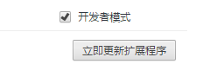
3. 将下载下来的crx文件更改后缀名为rar并解压
4. 点击“加载已解压的扩展程序”，选择解压后的文件夹

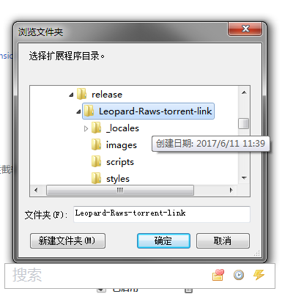

1. 安装完成

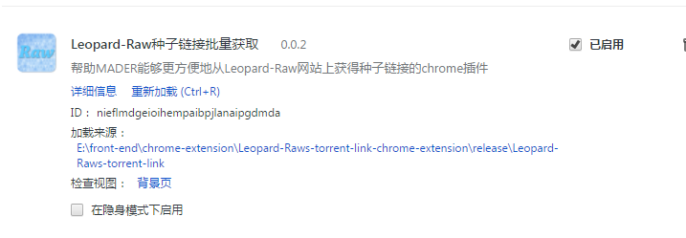

**使用方法**

1. 在非Leopard-Raw网站的页面下，点击扩展图标会出现扩展窗口：



* + 点击“前往Leopard-Raw”按钮可以打开Leopard-Raw网页
  + “项目Github地址”和“作者Github”按钮可以进入到扩展项目和作者的Github页面，欢迎给Star ( ^_^ )

1. 在Leopard-Raw网站的页面下，点击扩展图片会出现扩展窗口：

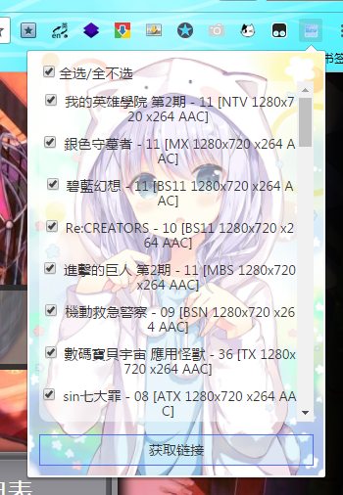

勾选需要的生肉后点击下方的“获取链接”按钮，会显示复制完成信息：

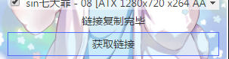

此时所有链接就已经被复制到你的剪贴板中了，之后就可以把链接复制到下载器中进行下载了

**PS:**若出现一直等待无法获取链接的情况（3秒以上），请尝试刷新页面使其重新加载扩展代码。

1. 在浏览器地址栏中输入rawget并按下Tab键，可以使用快速搜索功能：

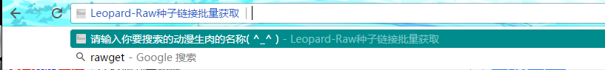

输入要搜索的动画名称并回车可以直接打开搜索结果页面。